VISION IMAGE TOOL
Giới thiệu tính năng & Hướng dẫn sử dụng
Phần mềm thu thập ảnh, giám sát kết quả AI UnitX và quản lý dataset kiểm tra ngoại quan
Phiên bản tài liệu | 1.1 - tháng 09/2026 (bổ sung trường DK, block theo DK, tên ảnh _raw)
Nền tảng | Windows 10/11 64-bit, .NET Framework 4.8
Hệ thống kết nối | Máy UnitX Edge (qua UnitX SDK)
Đối tượng đọc | Kỹ sư vận hành, kỹ sư AI / QA, khách hàng sử dụng hệ thống UnitX

Mục lục
1. Tổng quan sản phẩm
1.1 Phần mềm giải quyết vấn đề gì
1.2 Các khu vực chính
1.3 Yêu cầu hệ thống
2. Các tính năng nổi bật
3. Quick Start - bắt đầu trong 10 phút
4. Hướng dẫn sử dụng theo chức năng
4.1 Kết nối UnitX & cấu hình mạng
4.2 Thiết lập part & điều khiển Part trên UnitX
4.3 Chụp ảnh từ camera: Trigger Once / Repeat / Continuous
4.4 Lưu ảnh & quy tắc đặt tên
4.5 Push ảnh có sẵn lên UnitX
4.6 Xem và quản lý ảnh
4.7 Check Status & thanh trạng thái
4.8 Nhật ký hoạt động (View Log)
4.9 Dataset Manager - tải thư mục & schema tên file
4.10 Lọc dữ liệu & đánh giá O / Δ / X
4.11 Thống kê
4.12 Xuất báo cáo Excel
5. Phím tắt
6. Xử lý sự cố thường gặp
7. Thông tin thêm
7.1 Nơi lưu dữ liệu của phần mềm
7.2 Giới hạn hiện tại

1. Tổng quan sản phẩm
Vision Image Tool là phần mềm desktop trên Windows làm việc cùng hệ thống kiểm tra ngoại quan bằng AI UnitX. Toàn bộ công việc hằng ngày với UnitX được gom vào một màn hình: điều khiển part và camera, đẩy ảnh có sẵn lên để AI xử lý, nhận - hiển thị - lưu ảnh kết quả (ảnh gốc Raw và ảnh kết quả Mask, nhãn OK/NG), sau đó đánh giá lại kết quả và xuất báo cáo Excel.

1.1 Phần mềm giải quyết vấn đề gì
- Một công cụ cho cả quy trình - không phải chuyển qua lại giữa nhiều phần mềm để chụp, lưu và đối chiếu ảnh Raw/Mask.
- Dữ liệu gọn gàng, truy vết được - ảnh được lưu đúng cặp Raw ↔ Mask, tên file thống nhất, có kết quả OK/NG và thời gian trong tên.
- Đánh giá kết quả AI nhanh - gán nhãn O / Δ / X bằng bàn phím, thống kê tức thì, xuất báo cáo gửi khách hàng.
- Phát hiện lỗi sớm, có hướng dẫn - lỗi kết nối, lỗi cấu hình Production và lỗi UnitX trả về được diễn giải bằng tiếng Việt kèm cách xử lý.

1.2 Các khu vực chính
Khu vực | Chức năng
Tab Capture & Monitor | Kết nối UnitX, thiết lập part, điều khiển camera, push ảnh, xem ảnh Raw/Mask và kết quả OK/NG theo thời gian thực.
Tab Dataset Manager | Quản lý thư mục ảnh kết quả theo schema tên file, lọc, đánh giá O/Δ/X, thống kê, xuất Excel.
Check Status | Kiểm tra toàn bộ kết nối, hệ thống UnitX và cấu hình chạy trong một cửa sổ, kèm kết luận tổng.
View Log | Nhật ký hoạt động phân mức Thông tin / Cảnh báo / Lỗi, có lọc và tìm kiếm.
Thanh trạng thái | Luôn hiển thị trạng thái UnitX, Camera, SDK, việc đang làm và trạng thái tổng thể của hệ thống.

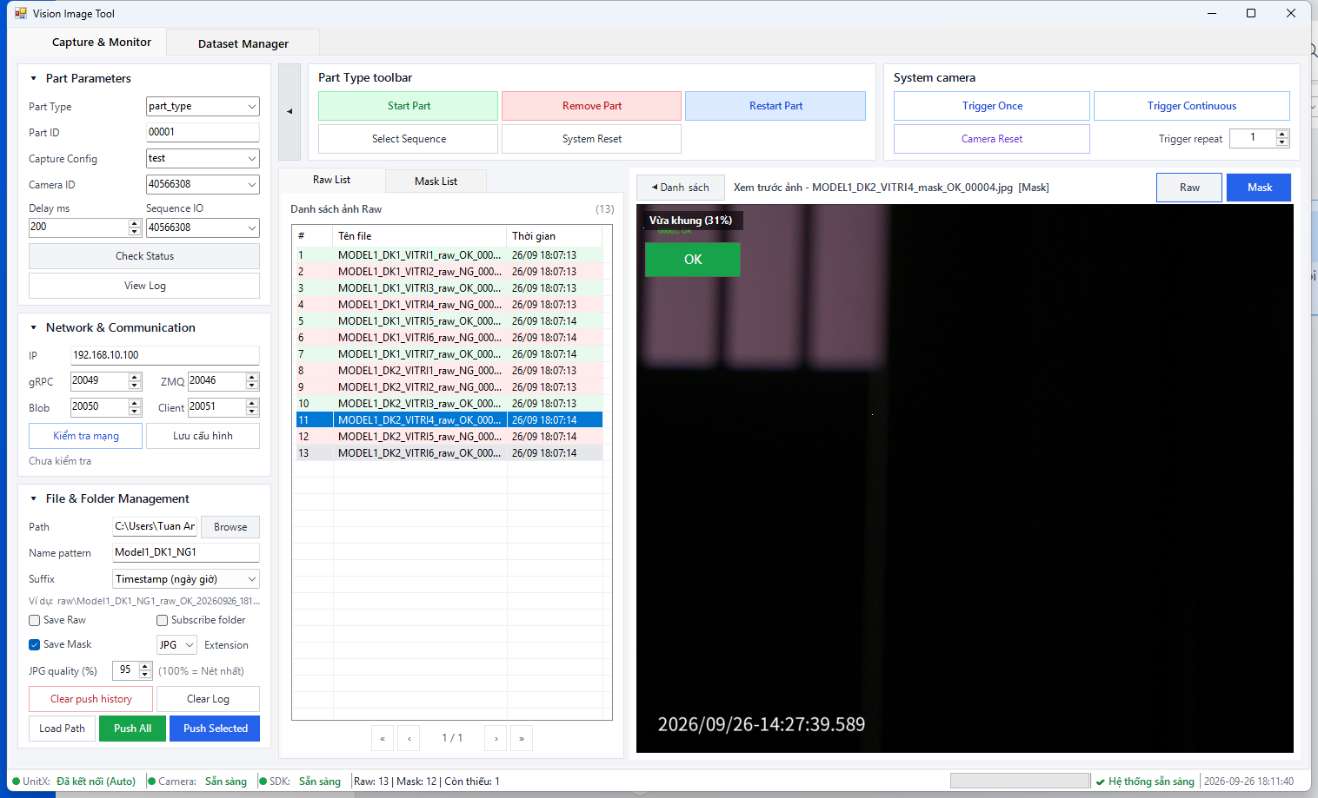
Hình 1. Màn hình chính - tab Capture & Monitor (dữ liệu minh hoạ)

1.3 Yêu cầu hệ thống
Hạng mục | Yêu cầu
Máy tính | Windows 10/11 64-bit, đã cài .NET Framework 4.8
Mạng | Cùng mạng LAN với máy UnitX Edge; mở các cổng gRPC, ZMQ, Blob (mặc định 20049 / 20046 / 20050) và cổng Client (20051)
Cấu hình UnitX | production.py trên máy UnitX khai báo Part Type, camera, capture config; thêm nguồn external_image nếu cần push ảnh có sẵn

2. Các tính năng nổi bật
# | Tính năng | Giá trị mang lại
1 | Tự động kết nối & kiểm tra mạng | Mở phần mềm là kết nối UnitX; một nút bấm kiểm tra ping và từng cổng giao tiếp.
2 | Điều khiển Part & camera | Start / Remove / Restart Part, System Reset, Select Sequence, Trigger Once / Repeat / Continuous ngay trên thanh công cụ.
3 | Trigger có điều tiết | Mỗi lần chụp chờ kết quả về rồi mới chụp tiếp: bấm dừng là dừng ngay, không bị dồn lệnh.
4 | Lưu ảnh tự động, tên thống nhất | Ảnh Raw / Mask lưu riêng thư mục, tên cùng cấu trúc (_raw / _mask) + OK/NG + thời gian hoặc số thứ tự; chọn JPG / PNG / BMP / TIFF và % nén JPG.
5 | Push ảnh có sẵn lên UnitX | Chỉ push ảnh còn thiếu kết quả; tự push ảnh mới xuất hiện trong thư mục; đo thời gian từng ảnh.
6 | Kiểm tra production.py trước khi push | Chặn push khi cấu hình sai và hiển thị sẵn production.py đề xuất cần sửa.
7 | Xem ảnh chuyên sâu | Zoom tới 40 lần, kéo ảnh, khung navigator, phím Space chuyển Raw ↔ Mask, nhãn OK/NG lớn.
8 | Thao tác file ngay trên danh sách | Mở, copy, đổi tên theo cặp, xem thuộc tính ảnh, xoá vào Thùng rác - chọn được nhiều ảnh.
9 | Check Status & nhật ký thông minh | Kết luận SẴN SÀNG / CẦN CHÚ Ý; lỗi UnitX trả về được diễn giải kèm cách xử lý.
10 | Dataset Manager theo schema tên file | Tự tách Model / DK / SPL... từ tên file; mỗi hàng là một mẫu, mỗi điều kiện chụp (DK) một block cột - so sánh các DK của cùng mẫu trên một hàng.
11 | Đánh giá O / Δ / X bằng bàn phím | Phím 1 / 2 / 3 / 0 cho từng block DK, gán hàng loạt, lọc theo DK và kiểu Excel, biểu đồ thống kê tức thì.
12 | Xuất báo cáo Excel | Cùng bố cục với bảng: kết quả UnitX / Evaluation từng DK rồi ảnh Raw / Mask từng DK; thumbnail có hyperlink, link tương đối nên gửi cả thư mục cho khách vẫn mở được.

3. Quick Start - bắt đầu trong 10 phút
Các bước dưới đây đưa bạn từ lúc mở phần mềm tới lúc có ảnh kết quả đầu tiên và báo cáo Excel.
- Mở Vision Image Tool. Phần mềm tự kết nối UnitX. Thanh trạng thái dưới cùng hiện ● UnitX: Đã kết nối (Auto) khi kết nối thành công.
- Lần đầu sử dụng (hoặc thanh trạng thái báo "Chưa cấu hình mạng"): mở khung Network & Communication, nhập IP và các cổng của máy UnitX, bấm Kiểm tra mạng, rồi Lưu cấu hình. Phần mềm tự khởi động lại để áp dụng.
- Bấm Check Status. Cửa sổ trạng thái cho biết hệ thống đã SẴN SÀNG chưa, đồng thời nạp danh sách Camera ID và Capture Config từ cấu hình UnitX.
- Trong Part Parameters, chọn Part Type, Part ID, Capture Config và Camera ID.
- Trong File & Folder Management, bấm Browse chọn thư mục lưu ảnh (Path), nhập Name pattern, tick Save Raw / Save Mask và chọn định dạng ảnh.
- Trên thanh công cụ, bấm Start Part (hoặc Restart Part), sau đó Trigger Once để chụp thử. Ảnh kết quả và nhãn OK / NG hiện ngay ở khung xem trước.
- Chuyển sang tab Dataset Manager, bấm Tải ảnh để xem lại, gán nhãn đánh giá và bấm Xuất Excel.
Mẹo: Các thiết lập (Path, Part Type, định dạng ảnh, Delay...) được lưu khi đóng phần mềm và tự nạp lại ở lần mở sau.

4. Hướng dẫn sử dụng theo chức năng

4.1 Kết nối UnitX & cấu hình mạng
Tính năng là gì | Phần mềm tự kết nối tới máy UnitX khi khởi động, dùng cấu hình mạng trong khung Network & Communication (IP, gRPC, ZMQ, Blob, Client).
Điểm nổi bật | • Tự kết nối khi mở phần mềm, không cần bấm nút.  • Kiểm tra mạng: ping máy UnitX và thử từng cổng, báo rõ cổng nào đóng.  • Lưu cấu hình ghi file cấu hình mạng và tự khởi động lại phần mềm để áp dụng.  • Chưa có cấu hình mạng: phần mềm không kết nối "mù" mà hướng dẫn nhập IP.
Người dùng được lợi gì | Chẩn đoán sự cố mạng trong vài giây thay vì dò thủ công từng cổng.

Cách sử dụng
- Bấm tiêu đề Network & Communication để mở khung (mỗi khung bên trái đều thu gọn / mở rộng được).
- Nhập IP máy UnitX và các cổng gRPC / ZMQ / Blob / Client.
- Bấm Kiểm tra mạng - kết quả tóm tắt hiện ngay dưới nút, chi tiết ghi trong log.
- Bấm Lưu cấu hình và xác nhận khởi động lại.

4.2 Thiết lập part & điều khiển Part trên UnitX
Tính năng là gì | Khai báo part đang kiểm tra (Part Parameters) và điều khiển part group trên UnitX từ thanh công cụ Part Type toolbar.
Điểm nổi bật | • Danh sách Camera ID / Capture Config lấy trực tiếp từ cấu hình Production của UnitX.  • Restart Part = System Reset + Start Part trong một lần bấm - xử lý nhanh khi UnitX bị kẹt.  • Lệnh thất bại hiển thị nguyên nhân cụ thể (ví dụ Part Type không tồn tại) thay vì chỉ báo "false".
Người dùng được lợi gì | Thao tác với UnitX ngay trên máy trạm, không phải mở giao diện UnitX cho các lệnh thường dùng.

Nút | Chức năng
Start Part | Mở part group với Part Type / Part ID đang chọn.
Remove Part | Đóng part group hiện tại (có hỏi xác nhận).
Restart Part | System Reset rồi Start Part ngay - dùng khi UnitX không nhận lệnh hoặc bị kẹt part cũ.
System Reset | Reset trạng thái hệ thống UnitX.
Select Sequence | Chọn sequence theo giá trị ô Sequence IO.

Cách sử dụng
- Bấm Check Status để nạp danh sách Camera ID / Capture Config từ UnitX.
- Chọn Part Type, nhập Part ID, chọn Capture Config và Camera ID.
- Bấm Start Part. Nếu UnitX báo lỗi, đọc phần "Nguyên nhân / Cách xử lý" trong hộp thông báo.

4.3 Chụp ảnh từ camera: Trigger Once / Repeat / Continuous
Tính năng là gì | Ra lệnh cho camera trên UnitX chụp ảnh, nhận ngay ảnh kết quả và nhãn OK/NG. Khung System camera gồm Trigger Once, Trigger Continuous, Camera Reset và ô Trigger repeat.
Điểm nổi bật | • Có điều tiết: mỗi lần chụp đợi kết quả về rồi mới chụp tiếp - bấm dừng là dừng ngay, không "trôi" thêm ảnh.  • Delay ms là khoảng cách tối thiểu giữa hai lần chụp (tối thiểu 50 ms).  • Thanh trạng thái hiện tiến độ và tốc độ thực tế (ms/ảnh).  • Tự dừng sau 5 lần lỗi liên tiếp; trong lúc chụp, các khung cấu hình bên trái được khoá để tránh đổi nhầm.
Người dùng được lợi gì | Thu thập nhanh bộ ảnh test với số lượng chính xác, luôn kiểm soát được việc dừng.

Chế độ | Cách bật | Hoạt động
Trigger Once | Trigger repeat = 1, bấm Trigger Once | Chụp 1 ảnh.
Trigger Repeat | Trigger repeat > 1 (nút đổi tên thành Trigger Repeat) | Chụp đúng N lần; bấm Dừng Repeat để dừng sớm.
Trigger Continuous | Bấm Trigger Continuous | Chụp liên tục tới khi bấm Dừng Trigger.

Cách sử dụng
- Đảm bảo part đã được Start (mục 4.2) và Camera ID đúng.
- Nhập Delay ms (khoảng cách giữa hai lần chụp) và Trigger repeat (số lần chụp).
- Bấm Trigger Once / Trigger Repeat hoặc Trigger Continuous.
- Theo dõi ảnh và nhãn OK/NG ở khung xem trước; bấm lại nút (đang hiện chữ Dừng) để dừng.
Lưu ý: Camera Reset dùng khi camera không phản hồi. Ô Trigger repeat được lưu cùng các thiết lập khác.

4.4 Lưu ảnh & quy tắc đặt tên
Tính năng là gì | Ảnh nhận về từ UnitX được lưu tự động theo thiết lập trong khung File & Folder Management.
Điểm nổi bật | • Ảnh gốc lưu vào Path\raw, ảnh kết quả lưu vào Path\mask - luôn ghép đúng cặp.  • Tên ảnh gốc có _raw, ảnh kết quả có _mask ở cùng vị trí: nhìn tên file là biết loại ảnh.  • Tên file chứa kết quả OK/NG và thời gian / số thứ tự - không bao giờ ghi đè nhầm.  • Chọn định dạng JPG / PNG / BMP / TIFF; JPG có ô JPG quality (%) để cân bằng độ nét và dung lượng.
Người dùng được lợi gì | Dữ liệu sẵn sàng cho đánh giá và làm dataset mà không phải đổi tên, sắp xếp thủ công.

Thiết lập | Ý nghĩa
Path | Thư mục gốc lưu ảnh (bấm Browse để chọn).
Name pattern | Phần tên đầu file, ví dụ Model1_DK1_NG1. Bỏ trống thì dùng Camera ID.
Suffix | Hậu tố cuối tên: Timestamp (ngày giờ), Số thứ tự, hoặc Không có (ảnh cùng tên sẽ bị ghi đè).
Save Raw / Save Mask | Bật / tắt lưu ảnh gốc và ảnh kết quả.
Extension | Định dạng lưu: JPG, PNG, BMP, TIFF.
JPG quality (%) | 1 - 100, chỉ bật khi chọn JPG. 100 = nét nhất, file nặng nhất.

Ví dụ tên file (camera chụp)
Loại | Tên file
Raw | raw\Model1_DK1_NG1_raw_OK_20260926_120147_823.jpg
Mask | mask\Model1_DK1_NG1_mask_OK_20260926_120147_823.jpg

Ảnh cũ: Ảnh raw lưu từ phiên bản trước (chưa có _raw, ví dụ Model1_DK1_NG1_OK_...jpg) vẫn được ghép cặp, hiển thị và push lại bình thường - không cần đổi tên.
Dung lượng theo JPG quality (đo trên cùng một ảnh 2472 × 2064 px)
JPG quality | 100% | 95% | 75% | 40%
Dung lượng | ≈ 2,3 MB | ≈ 1,3 MB | ≈ 0,6 MB | ≈ 0,4 MB

4.5 Push ảnh có sẵn lên UnitX
Tính năng là gì | Gửi ảnh có sẵn trên ổ đĩa lên UnitX (nguồn ảnh ngoài - external_image) để AI xử lý, nhận về ảnh Mask và kết quả OK/NG.
Điểm nổi bật | • Push All chỉ push ảnh còn thiếu kết quả - chạy lại bao nhiêu lần cũng không push trùng.  • Push Selected push các ảnh đang chọn (chọn nhiều ảnh bằng Shift / Ctrl).  • Kiểm tra production.py trước khi push: part type phải có source = "external_image" và image_width / image_height khớp kích thước ảnh thật; sai thì không push và hiện production.py đề xuất.  • Ảnh Raw thiếu Mask (nền xám) push lại được - chỉ lưu thêm ảnh Mask, không tạo bản Raw trùng.  • Subscribe folder: tự động push ảnh mới xuất hiện trong thư mục.  • Đo thời gian từng ảnh, lưu file thống kê thời gian (CSV) sau mỗi lượt push.
Người dùng được lợi gì | Chạy lại AI cho cả bộ ảnh cũ một cách an toàn, phát hiện ngay cấu hình sai trước khi tốn thời gian push.

Cách sử dụng
- Chọn Path tới thư mục ảnh, bấm Load Path để quét (bao gồm thư mục con).
- Bấm Push All (ảnh còn thiếu) hoặc chọn ảnh rồi bấm Push Selected.
- Nếu hiện hộp Cấu hình Production chưa đúng: đọc danh sách lỗi, bấm Hiển thị production.py đề xuất, sửa production.py trên máy UnitX rồi push lại.
- Theo dõi tiến độ ở thanh trạng thái; màu từng dòng cho biết kết quả. Bấm Dừng push (nút Push All khi đang chạy) để dừng.
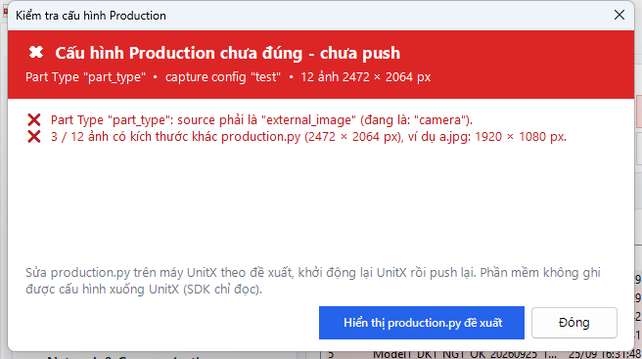
Hình 2. Kiểm tra production.py trước khi push (dữ liệu minh hoạ)
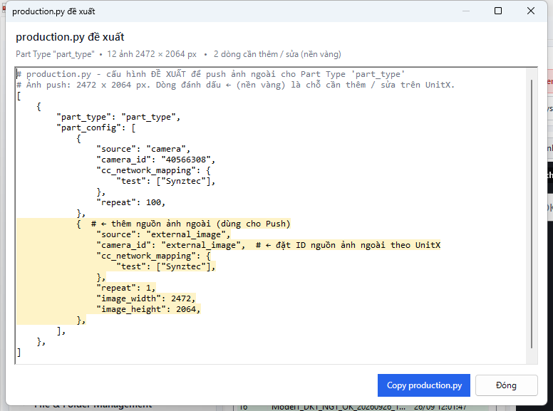
Hình 3. production.py đề xuất - chỗ cần thêm / sửa được tô vàng (dữ liệu minh hoạ)
Lưu ý: Phần mềm không ghi được cấu hình xuống UnitX (SDK chỉ cho phép đọc). Hãy sửa production.py trên máy UnitX theo đề xuất; giá trị camera_id của nguồn ảnh ngoài cần đặt đúng theo quy ước của UnitX. Bấm Clear push history nếu muốn push lại toàn bộ ảnh.

4.6 Xem và quản lý ảnh
Tính năng là gì | Danh sách Raw List / Mask List kèm khung xem trước ảnh có zoom và menu chuột phải để thao tác file.
Điểm nổi bật | • Danh sách phân trang 200 ảnh/trang, màu dòng thể hiện trạng thái từng ảnh.  • Khung xem trước: zoom tới 40 lần, kéo ảnh, navigator; ảnh mới cùng kích thước giữ nguyên vị trí đang soi.  • Space chuyển ảnh Raw ↔ Mask; nhãn OK / NG hiển thị nổi bật.  • Menu chuột phải: mở, mở bằng Paint / ứng dụng khác, mở thư mục, copy, đổi tên, thuộc tính, xoá.
Người dùng được lợi gì | Soi lỗi chi tiết và dọn dữ liệu sai ngay tại chỗ, không cần mở Explorer.

Màu dòng (Raw List) | Ý nghĩa
Xanh lá | Đã có ảnh mask / kết quả OK
Đỏ | Kết quả NG hoặc push lỗi
Vàng | Đã push nhưng chưa nhận được kết quả
Xanh dương nhạt | Đang push
Xám | Ảnh Raw chưa có ảnh Mask - chưa ghi nhận kết quả (push lại được)
Trắng | Ảnh nguồn chờ push

Thao tác trên khung xem trước | Kết quả
Cuộn chuột | Phóng to / thu nhỏ quanh vị trí con trỏ
Kéo chuột trái | Di chuyển ảnh khi đang phóng to
Double-click | Về vừa khung; đang vừa khung thì phóng 100% tại chỗ bấm
Navigator (góc dưới phải) | Bấm / kéo để nhảy tới vùng khác của ảnh
Space hoặc nút Raw / Mask | Chuyển giữa ảnh gốc và ảnh kết quả

Menu chuột phải (dùng chung cho Capture & Monitor và Dataset Manager)
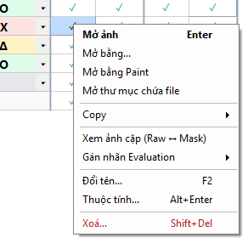
Hình 4. Menu chuột phải trên danh sách ảnh
- Xoá: file được chuyển vào Thùng rác (khôi phục được); mặc định xoá luôn ảnh cặp Raw ↔ Mask.
- Đổi tên: kiểm tra tên hợp lệ / trùng file ngay khi gõ và tự đề xuất tên mới cho ảnh cặp.
- Thuộc tính: độ phân giải, dung lượng, kênh màu, DPI và so sánh với ảnh cặp.
- Chọn nhiều ảnh (Shift / Ctrl, Ctrl+A) để copy đường dẫn, xoá hoặc xem thuộc tính hàng loạt.
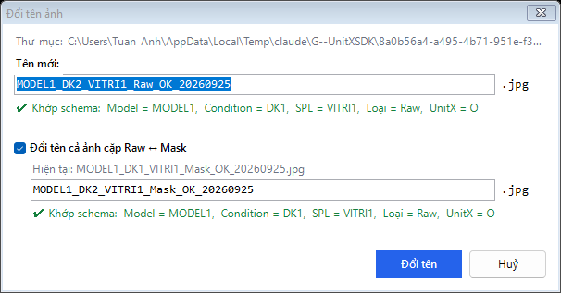
Hình 5. Đổi tên ảnh kèm ảnh cặp, kiểm tra theo schema
Mẹo: Nút ◀ bên trái thu gọn khung cấu hình, nút ◀ Danh sách thu gọn danh sách ảnh - giúp khung xem trước rộng hơn khi soi lỗi.

4.7 Check Status & thanh trạng thái
Tính năng là gì | Cửa sổ Check Status kiểm tra toàn bộ hệ thống và đưa ra một kết luận tổng; thanh trạng thái cuối màn hình luôn cho biết tình trạng hiện tại.
Điểm nổi bật | • Kết luận SẴN SÀNG / SẴN SÀNG - CẦN CHÚ Ý / CHƯA SẴN SÀNG kèm hướng xử lý cho từng mục.  • Hạng mục gom theo khối: Kết nối, Hệ thống UnitX, Cấu hình chạy, Dữ liệu.  • Tab Cấu hình sản xuất: cây cấu hình Production theo Part Type (camera, capture config, network, repeat, kích thước ảnh...) và nút Xem production.py.  • Thanh trạng thái có chấm màu cho UnitX / Camera / SDK; bấm ô trạng thái tổng thể để mở Check Status.
Người dùng được lợi gì | Biết ngay hệ thống đã sẵn sàng chạy hay chưa và cần sửa gì, không phải đọc log.

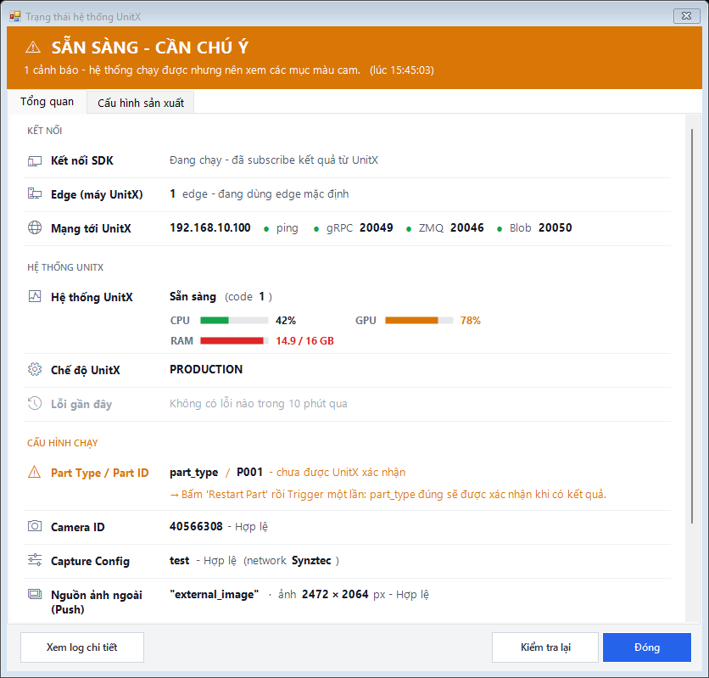
Hình 6. Check Status - tab Tổng quan (dữ liệu minh hoạ)
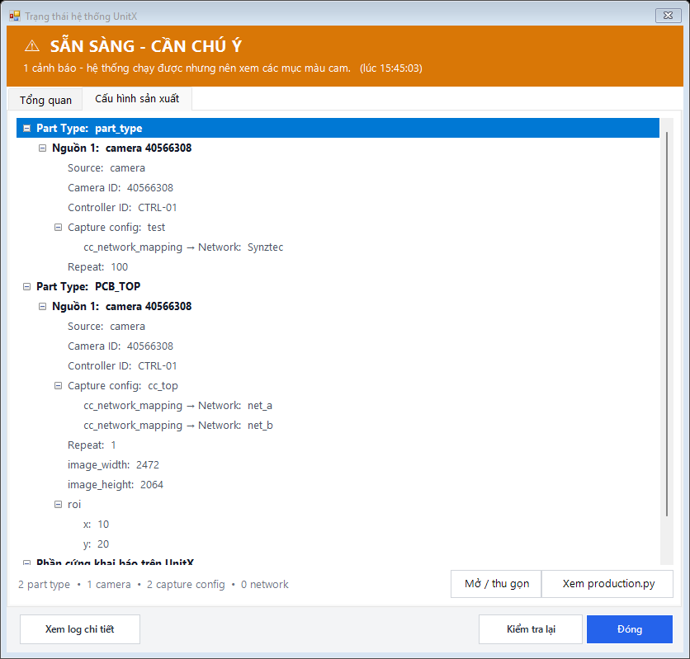
Hình 7. Check Status - tab Cấu hình sản xuất (dữ liệu minh hoạ)
Màu trên thanh trạng thái | Ý nghĩa
Xanh lá | Tốt - đã kết nối / sẵn sàng
Cam | Cảnh báo hoặc đang kết nối
Đỏ | Lỗi - mất kết nối, chưa cấu hình mạng...
Xám | Chưa rõ trạng thái

4.8 Nhật ký hoạt động (View Log)
Tính năng là gì | Cửa sổ nhật ký ghi lại mọi lệnh gửi tới UnitX, kết quả nhận về, thời gian xử lý và lỗi.
Điểm nổi bật | • Phân mức INFO / WARN / ERROR: cảnh báo nền cam, lỗi nền đỏ, tiêu đề khối chữ xanh.  • Lọc theo mức (kèm số dòng mỗi mức) và tìm kiếm theo từ khoá.  • Lệnh UnitX thất bại được diễn giải: ví dụ "Camera id ... does not exist" hiển thị thành nguyên nhân và cách xử lý bằng tiếng Việt.  • Lưu log ra file; nhật ký cũng được ghi tự động theo ngày.
Người dùng được lợi gì | Tìm nhanh nguyên nhân sự cố, dễ gửi thông tin cho bộ phận hỗ trợ.

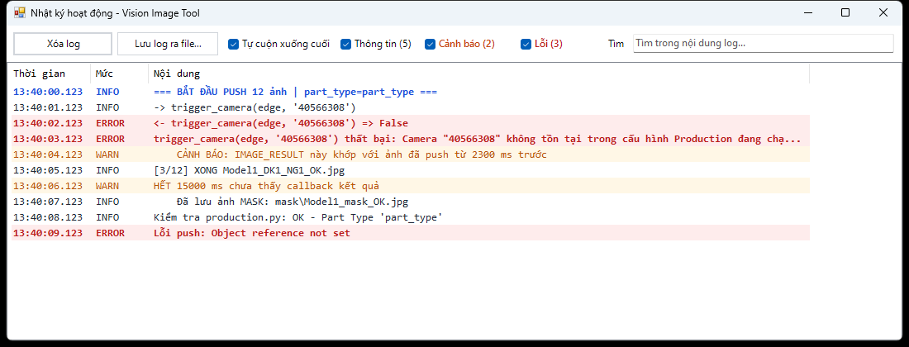
Hình 8. Cửa sổ nhật ký phân mức màu

4.9 Dataset Manager - tải thư mục & schema tên file
Tính năng là gì | Tab Dataset Manager đọc thư mục ảnh kết quả, tự tách thông tin từ tên file theo schema do bạn khai báo, ghép cặp Raw ↔ Mask và gom các điều kiện chụp (DK) của cùng một mẫu lên một hàng.
Điểm nổi bật | • Schema trực quan: các trường hiển thị thành thẻ màu kèm gợi ý; nút chèn nhanh + DK, + Raw/Mask, + Evaluation, + Hậu tố.  • Trường DK (điều kiện chụp) là trường cố định: mỗi DK thành một block cột riêng thay vì tách ra hàng khác.  • Hiển thị ví dụ tách tên thật ngay dưới schema để kiểm tra.  • Ảnh không khớp schema không đưa vào bảng / báo cáo (xem riêng bằng ô Chỉ ảnh không khớp schema); ảnh Raw thiếu Mask tô nền xám.
Người dùng được lợi gì | Nhìn một hàng là so được kết quả của cùng một mẫu ở mọi điều kiện chụp, không phải dò nhiều dòng.

Trường trong schema | Ý nghĩa
<DK> | Điều kiện chụp (tên trường DK, Điều kiện hoặc Condition). Mỗi giá trị DK (DK1, DK2...) là một block cột. Nút + DK chèn trường này ngay sau trường đầu tiên.
<Raw/Mask> | Loại ảnh. Có thể vắng trong tên - khi đó suy ra từ thư mục mask hoặc chữ "_mask".
<Evaluation> | Kết quả UnitX trong tên: OK → O, NG → X, LIMIT → Δ.
<Hậu tố> | Timestamp hoặc số thứ tự ở cuối tên. Mỗi hậu tố khác nhau là một hàng riêng (mỗi lần chụp một hàng).
Các trường khác (vd <Model>, <SPL>) | Tự đặt tên; dùng làm cột đầu bảng và làm khoá gom hàng.

Cách gom hàng và block
- Ảnh có cùng các trường định danh + cùng hậu tố, chỉ khác DK → nằm trên cùng một hàng, mỗi DK một block.
- Bố cục cột: Model | SPL | Hậu tố → UnitX | Evaluation của từng DK nối tiếp → Raw | Mask của từng DK nối tiếp.
- Tiêu đề hai tầng: tầng trên là tên DK (xanh dương = vùng kết quả, tím = vùng ảnh), tầng dưới là tên cột.
- Ô ✓ = có ảnh; ô trống nền nhạt = mẫu chưa có ảnh ở DK đó; nền xám = ảnh Raw chưa có Mask (chưa ghi nhận kết quả).
Cách sử dụng
- Chọn Thư mục ảnh (nút ...), tick Quét thư mục con nếu cần, bấm Tải ảnh.
- Nhập Schema tên file, ví dụ <Model>_<DK>_<SPL>_<Raw/Mask>_<Evaluation>_<Hậu tố>.jpg (hoặc bấm + DK để thêm trường DK), bấm Áp dụng schema.
- Kiểm tra dòng mô tả dưới schema ("Mỗi hàng: ...") và ví dụ tách tên; bật Chỉ ảnh không khớp schema để xem ảnh sai tên cần xử lý.
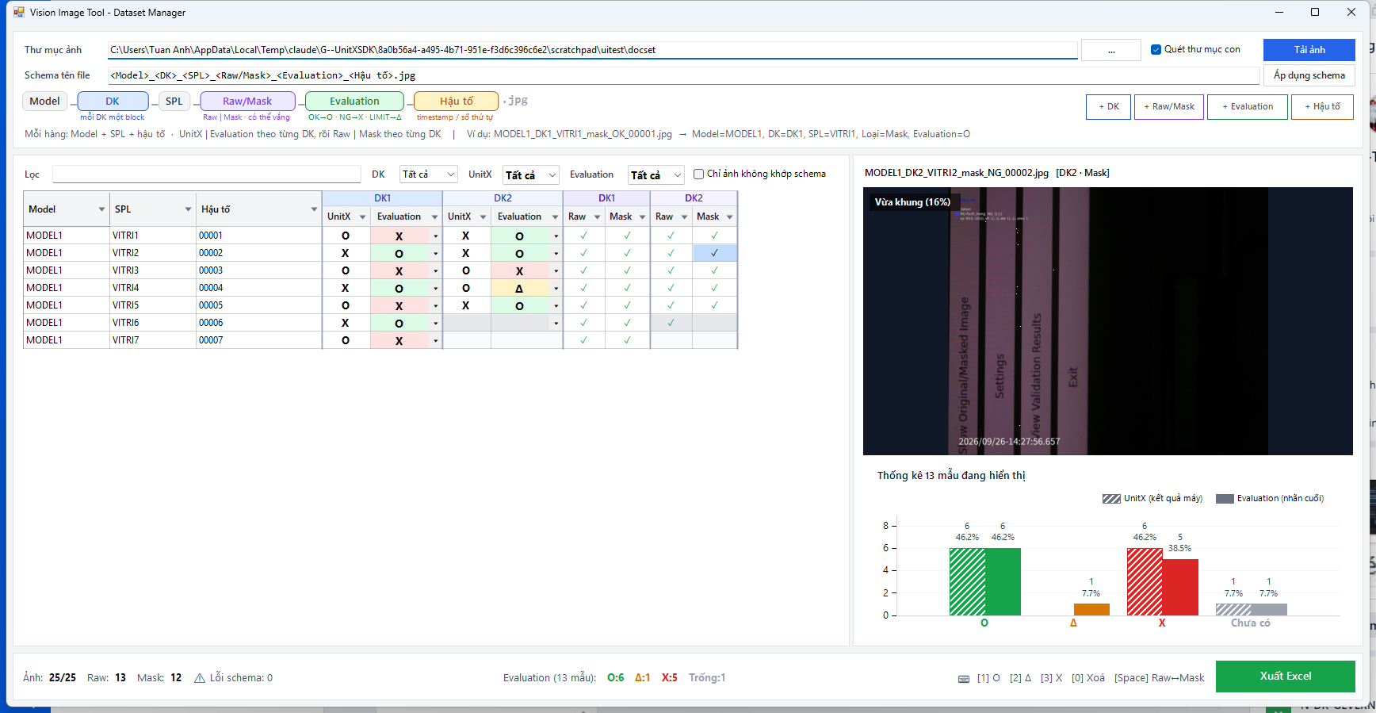
Hình 9. Dataset Manager - mỗi hàng một mẫu, mỗi DK một block (dữ liệu minh hoạ từ ảnh thật)
Lưu ý về hậu tố: Nếu chụp với hậu tố Timestamp, ảnh DK1 và DK2 luôn khác thời gian nên nằm ở hai hàng khác nhau. Muốn các DK của cùng một mẫu nằm chung một hàng, hãy dùng cùng hậu tố (ví dụ Hậu tố = Không có, hoặc đặt tên thủ công cùng số thứ tự).

4.10 Lọc dữ liệu & đánh giá O / Δ / X
Tính năng là gì | Công cụ để rà soát kết quả AI theo từng điều kiện chụp: lọc nhanh, gán nhãn đánh giá cuối cùng (Evaluation) và so sánh với kết quả máy (UnitX).
Điểm nổi bật | • Ô DK chỉ hiện block của một điều kiện; ô UnitX / Evaluation giữ các hàng có ít nhất một block khớp.  • Ô Lọc tìm trong tên file, các trường, DK, nhãn - nhiều từ phải khớp cùng một block (vd "DK1 X").  • Nút ▼ trên tiêu đề cột lọc kiểu Excel (hộp lọc ghi rõ cột của DK nào, kèm số hàng mỗi giá trị); bấm phần chữ tiêu đề để sắp xếp.  • Bảng chọn theo ô: ô thuộc block nào thì thao tác (xem ảnh, gán nhãn, menu chuột phải) áp dụng cho block đó.  • Nhãn lưu trong file dataset_evaluation.json nằm ngay trong thư mục dataset - copy thư mục là mang theo nhãn.
Người dùng được lợi gì | Rà soát hàng nghìn mẫu bằng bàn phím, không phải sửa tên file.

Cột / ô | Cách tính
UnitX | Kết quả máy của block, lấy theo ảnh Mask (ảnh kết quả UnitX trả về). Ảnh Raw chưa có Mask: để trống.
Evaluation | Nhãn gán tay nếu có. Nếu chưa gán: ngược với UnitX - UnitX X (AI phát hiện lỗi) → O (AI xử lý đạt), UnitX O → X, Δ giữ nguyên Δ.
Ô Raw / Mask | Chọn ô để xem ảnh đó ở khung xem trước; nhấp đúp để mở ảnh.
Ô Model / SPL / Hậu tố | Thao tác áp dụng cho mọi block đang hiển thị của hàng (vd gán nhãn cả DK1 và DK2).

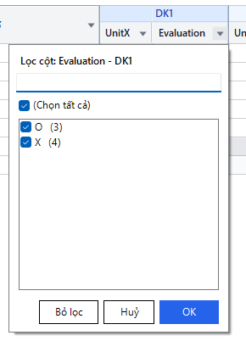
Hình 10. Lọc cột Evaluation của DK1 kiểu Excel
Cách sử dụng
- Chọn ô Raw / Mask / Evaluation của block cần xem; bấm Space để xem qua lại ảnh Raw ↔ Mask của cùng block.
- Bấm 1 / 2 / 3 để gán O / Δ / X cho block đang chọn (gán một block thì tự xuống hàng kế tiếp, cùng cột); 0 hoặc Delete để xoá nhãn. Chọn nhiều ô để gán hàng loạt.
- Dùng ô DK để rà từng điều kiện, hoặc bộ lọc cột để xem riêng nhóm cần kiểm tra, ví dụ UnitX của DK2 = X.

4.11 Thống kê
Tính năng là gì | Biểu đồ và thanh trạng thái của Dataset Manager tổng hợp kết quả theo mẫu - mỗi block DK có ảnh là một mẫu - của các hàng đang hiển thị.
Điểm nổi bật | • Biểu đồ cột O / Δ / X / Chưa có: cột kẻ sọc = UnitX, cột tô đặc = Evaluation, kèm số lượng và %.  • Chọn một DK ở ô lọc DK thì biểu đồ chỉ đếm DK đó.  • Thanh trạng thái: số ảnh hiển thị / tổng, số Raw / Mask, số ảnh sai schema, số mẫu theo từng nhãn.
Người dùng được lợi gì | Thấy ngay tỉ lệ đạt / lỗi từng điều kiện chụp và mức chênh giữa kết quả máy và đánh giá cuối.

4.12 Xuất báo cáo Excel
Tính năng là gì | Xuất dataset thành file Excel cùng bố cục với bảng: mỗi hàng một mẫu, UnitX | Evaluation của từng DK rồi Raw | Mask của từng DK.
Điểm nổi bật | • Tiêu đề hai hàng: tên DK gộp ô trên các cột của nó; cột Model / SPL / Hậu tố cố định khi cuộn ngang.  • 3 chế độ cột ảnh: thumbnail bấm mở ảnh gốc / chỉ hyperlink tên file / chèn ảnh gốc không nén.  • Kích thước ô ảnh theo tỷ lệ ảnh thật × hệ số, hoặc nhập tay.  • Link ảnh là đường dẫn tương đối: gửi cả thư mục cho khách vẫn mở được.  • Tạo thumbnail rất nhanh, có thanh tiến độ %, thời gian còn lại và tổng thời gian xuất; nhãn O / Δ / X tô màu, bộ lọc sẵn.
Người dùng được lợi gì | Có ngay báo cáo so sánh các điều kiện chụp để gửi khách hàng hoặc lưu hồ sơ đánh giá.

Chế độ | Nội dung ô Raw / Mask | Phù hợp khi
Hyperlink + thumbnail | Ảnh nhỏ chất lượng thấp, bấm để mở ảnh gốc | Báo cáo thông thường
Hyperlink, tắt thumbnail | Tên file bấm được, không xử lý ảnh | Dataset rất lớn, cần xuất nhanh nhất
Chèn ảnh gốc | Ảnh gốc nguyên chất lượng, không hyperlink | Cần xem chi tiết ngay trong Excel (file nặng)

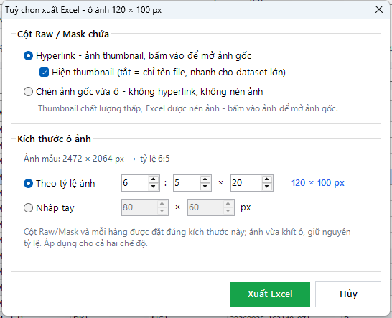
Hình 11. Tuỳ chọn xuất Excel
Cách sử dụng
- Bấm Xuất Excel, chọn chế độ và kích thước ô ảnh, bấm Xuất Excel trong hộp tuỳ chọn.
- Chọn nơi lưu - nên lưu ngay trong thư mục dataset (phần mềm nhắc nếu bạn lưu ra ngoài).
- Chờ thanh tiến độ hoàn tất; hộp thông báo cho biết số hàng × số DK, tổng thời gian và hỏi có mở file ngay không.
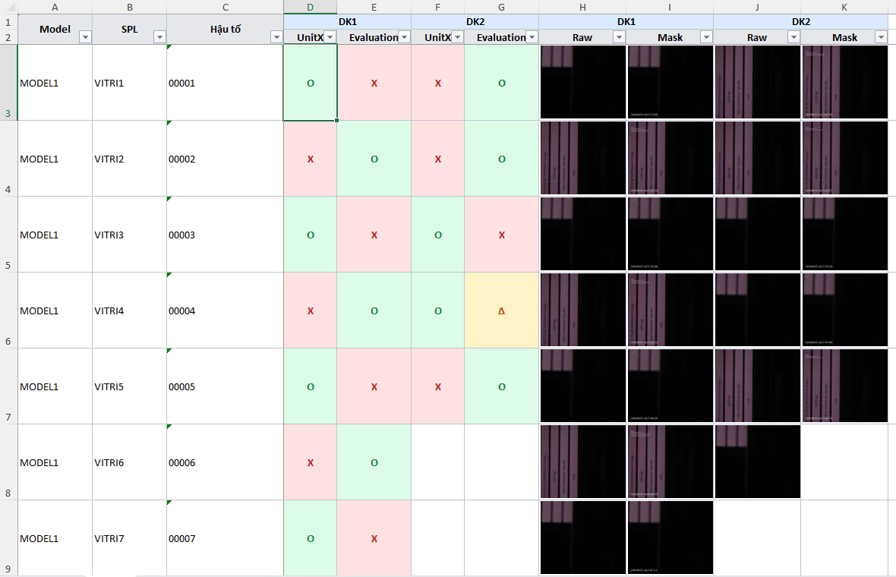
Hình 12. File Excel xuất ra - kết quả từng DK rồi ảnh từng DK (dữ liệu minh hoạ)
Gửi cho khách hàng: Nén cả thư mục dataset (gồm raw, mask và file Excel) rồi gửi. Người nhận cần giải nén trước khi mở Excel - mở trực tiếp trong file nén thì link ảnh không hoạt động.

5. Phím tắt
Phím | Capture & Monitor | Dataset Manager
Space | Chuyển xem Raw ↔ Mask | Xem ảnh cặp Raw ↔ Mask của block đang chọn
1 / 2 / 3 / 0 | - | Gán O / Δ / X / xoá nhãn cho block đang chọn
Delete | Xoá ảnh (vào Thùng rác) | Xoá nhãn đánh giá
Shift + Delete | - | Xoá ảnh (vào Thùng rác)
Enter | Mở ảnh | Mở ảnh
F2 | Đổi tên | Đổi tên
Alt + Enter | Thuộc tính ảnh | Thuộc tính ảnh
Ctrl + C | Copy ảnh (dán vào Excel / Paint) | Copy ảnh
Ctrl + Shift + C | Copy đường dẫn | Copy đường dẫn
Ctrl + A | Chọn cả trang danh sách | -

6. Xử lý sự cố thường gặp
Hiện tượng | Nguyên nhân thường gặp | Cách xử lý
Thanh trạng thái: UnitX "Chưa cấu hình mạng" | Chưa có file cấu hình mạng | Nhập IP / cổng trong Network & Communication, bấm Lưu cấu hình.
Lệnh báo "Không kết nối được tới UnitX" | Máy UnitX tắt, sai IP hoặc cổng bị chặn | Bấm Kiểm tra mạng để xem cổng nào đóng; kiểm tra dây mạng, tường lửa.
Trigger báo "Camera ... không tồn tại" | Camera ID không có trong cấu hình Production đang chạy | Chọn lại Camera ID (xem Check Status > Cấu hình sản xuất) rồi Restart Part.
Start Part báo "Part Type ... không có trong production.py" | Sai tên Part Type (phân biệt hoa / thường) | Chọn đúng Part Type như trong production.py.
Không push được, hiện hộp kiểm tra production.py | Part type chưa có nguồn external_image hoặc sai kích thước ảnh | Bấm Hiển thị production.py đề xuất, sửa trên máy UnitX.
UnitX từ chối lệnh nhưng không nêu lý do | Chưa có part group đang chạy hoặc UnitX đang kẹt | Bấm Restart Part rồi thử lại.
Trigger thành công nhưng không có ảnh | Cổng ZMQ / Blob bị chặn hoặc chưa Start Part | Kiểm tra mạng; xem hướng dẫn chi tiết trong View Log.
Link ảnh trong Excel không mở được | File Excel mở từ trong file nén hoặc bị tách khỏi thư mục ảnh | Giải nén cả thư mục, giữ file Excel cùng thư mục raw / mask.
Ảnh DK1 và DK2 của cùng mẫu nằm ở hai hàng khác nhau | Hậu tố khác nhau (thường do hậu tố Timestamp) | Dùng cùng hậu tố cho các DK của một mẫu (Hậu tố = Không có hoặc cùng số thứ tự).
Dataset không tách block theo DK | Schema chưa có trường DK | Bấm + DK (hoặc đặt tên trường DK / Điều kiện / Condition), bấm Áp dụng schema.

7. Thông tin thêm

7.1 Nơi lưu dữ liệu của phần mềm
File | Nội dung
pushv13\settings.json | Thiết lập của tab Capture & Monitor (thư mục pushv13 nằm cạnh file chạy)
pushv13\app_yyyyMMdd.log | Nhật ký hoạt động theo ngày
pushv13\unitx_sdk.log | Nhật ký của UnitX SDK
pushv13\pushed_images.txt | Lịch sử ảnh đã push (xoá bằng Clear push history)
pushv13\timing_*.csv | Thống kê thời gian từng ảnh sau mỗi lượt push
pushv13\dataset_manager.json | Thiết lập của tab Dataset Manager (thư mục, schema, tuỳ chọn xuất Excel)
<thư mục dataset>\dataset_evaluation.json | Nhãn đánh giá O / Δ / X gán tay

7.2 Giới hạn hiện tại
- UnitX SDK chỉ cho phép đọc cấu hình Production; mọi thay đổi production.py phải thực hiện trên máy UnitX.
- Một số phiên bản UnitX không gửi số liệu CPU / GPU / RAM - khi đó Check Status ghi rõ "UnitX không cung cấp số liệu".
- Chế độ Subscribe folder (tự động push) chưa chạy bước kiểm tra production.py như Push All / Push Selected.
- Trong production.py đề xuất, giá trị camera_id của nguồn ảnh ngoài là giá trị tạm, cần đặt theo quy ước của UnitX.
- Dataset Manager gom các DK lên một hàng theo hậu tố trùng nhau; ảnh chụp với hậu tố Timestamp sẽ nằm mỗi lần chụp một hàng.

